全国2012年1月高等教育自学考试
混凝土结构设计试题
课程代码：02440
一、单项选择题(本大题共20小题，每小题2分，共40分)
在每小题列出的四个备选项中只有一个是符合题目要求的，请将其代码填写在题后的括号内。错选、多选或未选均无分。
1．设防烈度是抗震设计的依据，一般情况下，设防烈度可采用( )
A．罕遇地震烈度 B．多遇地震烈度
C．地震基本烈度 D．众值烈度
2．下列建筑中，可用底部剪力法计算水平地震作用的是( )
A．高度超过80m的框筒结构
B．自振周期T₁超过特征周期T_{g}五倍的框架—剪力墙结构
C．高度不超过40m，质量、刚度沿高度分布较均匀的框架结构
D．平面上质量、刚度有较大偏心的剪力墙结构
3．框架柱设计中，“强剪弱弯”的设计原则是指( )
A．柱抗弯承载力大于梁抗弯承载力
B．柱抗剪承载力不低于节点核心区抗剪承载力
C．柱抗剪承载力大于梁抗剪承载力
D．柱抗剪承载力大于柱弯曲破坏时产生的剪力
4．与地震系数k有关的因素是( )
A．地震基本烈度 B．场地卓越周期
C．场地土类别 D．结构基本周期
5．结构构件承载力极限状态设计时，应考虑的荷载效应组合为( )
A．基本组合和标准组合 B．基本组合和偶然组合
C．基本组合和准永久组合 D．标准组合和偶然组合
6．我国《建筑结构可靠度设计统一标准》规定，普通房屋的设计使用年限为( )
A．100年 B．50年
C．30年 D．25年
7．关于地震，下列叙述中不正确的是( )
A．与横波相比，纵波的周期短、振幅小、波速快
B．造成建筑物和地表破坏的，主要是面波
C．50年内，多遇地震烈度的超越概率为10％
D．一次地震只有一个震级，但有多个烈度
8．关于影响结构水平地震作用的参数，下列叙述中不正确的是( )
A．当结构的自振周期T大于场地特征周期T_{g}时，T愈大，水平地震作用愈小
B．土的剪切波速愈大，水平地震作用愈小
C．结构自重愈小，水平地震作用愈小
D．地震动加速度愈大，水平地震作用愈小
9．高层建筑结构设计布置中，下列叙述中正确的是( )
A．高层框架结构体系，当建筑平面的长宽比较大时，主要承重框架采用纵向布置的方案对抗风有利
B．需抗震设防的高层建筑，竖向体型应力求规则均匀，避免有过大的外挑和内收
C．框架—剪力墙结构中，横向剪力墙的布置应尽量避免设置在永久荷载较大处
D．需抗震设防的高层建筑，都必须设地下室
10．联肢剪力墙中，下列叙述中正确的是( )
A．连梁把水平荷载从一墙肢传递到另一墙肢
B．连梁的刚度与洞口的大小无关
C．连梁起着连接墙肢、保证墙体整体性的作用
D．局部弯矩由连梁对墙肢的约束提供
11．已知剪力墙结构外纵墙厚度为250mm，横墙厚160mm，横墙间距为3600mm，房屋总高度为50m。若考虑纵横墙共同工作，内力与位移计算时，横墙每一侧有效翼缘的宽度为( )
A．1500mm B．1800mm
C．2500mm D．3000mm
12．水平荷载作用下，框架—剪力墙结构中的框架剪力，理论上为零的部位是( )
A．顶部 B．约2/3高度处
C．约1/3高度处 D．底部
13．关于变形缝，下列说法正确的是( )
A．所有建筑结构中必须设置变形缝 B．变形缝的宽度与建筑物高度无关
C．只有在抗震区才需要设置变形缝 D．伸缩缝、沉降缝和防震缝统称为变形缝
14．多层框架结构在竖向荷载作用下的内力计算可近似采用( )
A．分层法 B．D值法
C．反弯点法 D．剪力分配法
15．框架柱的控制截面取( )
A．柱上端截面 B．柱下端截面
C．柱上、下端截面 D．柱上、下端截面及中间截面
16．关于梁端弯矩调幅，下列叙述中正确的是( )
A．人为减少梁端弯矩
B．仅对水平荷载作用下产生的内力进行调幅
C．调幅的目的是为了增大梁的刚度
D．调幅的原因是由于实际弯矩大于计算值
17．当a/h₀<0.1时，牛腿的破坏形态为( )
A．弯曲破坏 B．纯剪破坏
C．斜压破坏 D．斜拉破坏
18．计算排架风荷载时，作用在柱顶以下的墙面上的风荷载按均布荷载考虑，其风压高度变化系数可( )
A．按柱顶标高取值 B．按柱底标高取值
C．按天窗檐口标高取值 D．按厂房檐口标高取值
19．计算高层建筑风荷载时，不需要考虑的因素有( )
A．建筑体型 B．建筑总高度
C．地面粗糙度 D．基础埋置深度
20．在水平力作用下，框架的水平位移曲线属于( )
A．弯曲型 B．剪切型
C．弯剪型 D．剪弯型
二、填空题(本大题共10小题，每空1分，共10分)
请在每小题的空格中填上正确答案。错填、不填均无分。
21．结构薄弱层指在强烈地震作用下，结构首先发生屈服并产生较大______位移的部位。
22．一般抗震墙底部加强部位的高度可取墙肢总高度的1/8和底部______层二者的较大值。
23．材料强度的离散性是造成结构______随机性质的主要原因。
24．材料强度的设计值等于材料强度的标准值除以______。
25．剪力墙斜截面受剪承载力计算公式建立的依据是基于防止______破坏。
26．对于有抗震设防要求的高层建筑，平面宜简单、规则、对称，尽量减少______。
27．条形基础一方面承受上部结构传来的荷载，另一方面又受地基土______的作用。
28．反弯点法假定，对于下端固定的底层柱，其反弯点位于距柱底______柱高处。
29．厂房预制柱吊装时，宜采用单点绑扎起吊，吊点设在______处。
30．对于超重级、重级和中级工作制吊车梁，除静力计算外，还要进行______强度验算。
三、简答题（本大题共5小题，每小题4分，共20分）
31．简述《建筑抗震设计规范》所采用的两阶段抗震设计方法。
32．高层建筑中，常用的楼、屋盖体系有哪些？
33．简述框架结构、剪力墙结构、框架-剪力墙结构各自的优缺点。
34．确定框架柱截面尺寸时，应考虑哪些方面的要求？
35．简述单层厂房支撑的主要作用。
四、计算题(本大题共5小题，每小题6分，共30分)
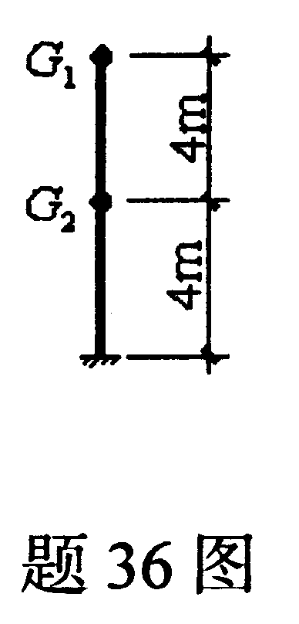
36．题36图为某两层钢筋混凝土框架的计算简图。集中于楼盖和屋盖处的重力荷载代表值为G_{l}=G₂=1200kN，各层层高均为4.0m。已知结构自振周期T₁=0.60s，T_{g}=0.40s，=0.08。试用底部剪力法计算各层地震剪力。
(提示：，考虑顶层附加地震作用系数)

37．题37图为某五层钢筋混凝土框架的计算简图。各层侧移刚度均为K=4.0×10⁴kN/m，集中于楼盖和屋盖处的重力荷载代表值分别为G₁=G₂=G₃=G₄=2800kN，G₅=2000kN。
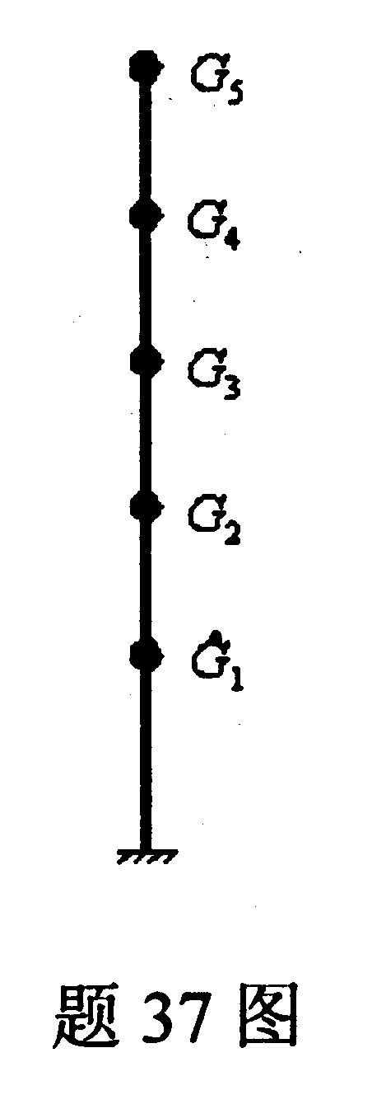
试求其基本自振周期。
（提示：）

38．如题38图所示的单跨单层厂房结构，A、B柱抗侧移刚度相同，作用有两台300/50kN中级工作制吊车。已知：作用在排架柱上的吊车竖向荷载设计值D_{max}=480kN，D_{min}=90kN，偏心距e=0.45m。试求当D_{max}作用于A柱时，各柱顶的剪力。
(提示：柱顶不动铰支座反力R=C·M/H，C=1.256)
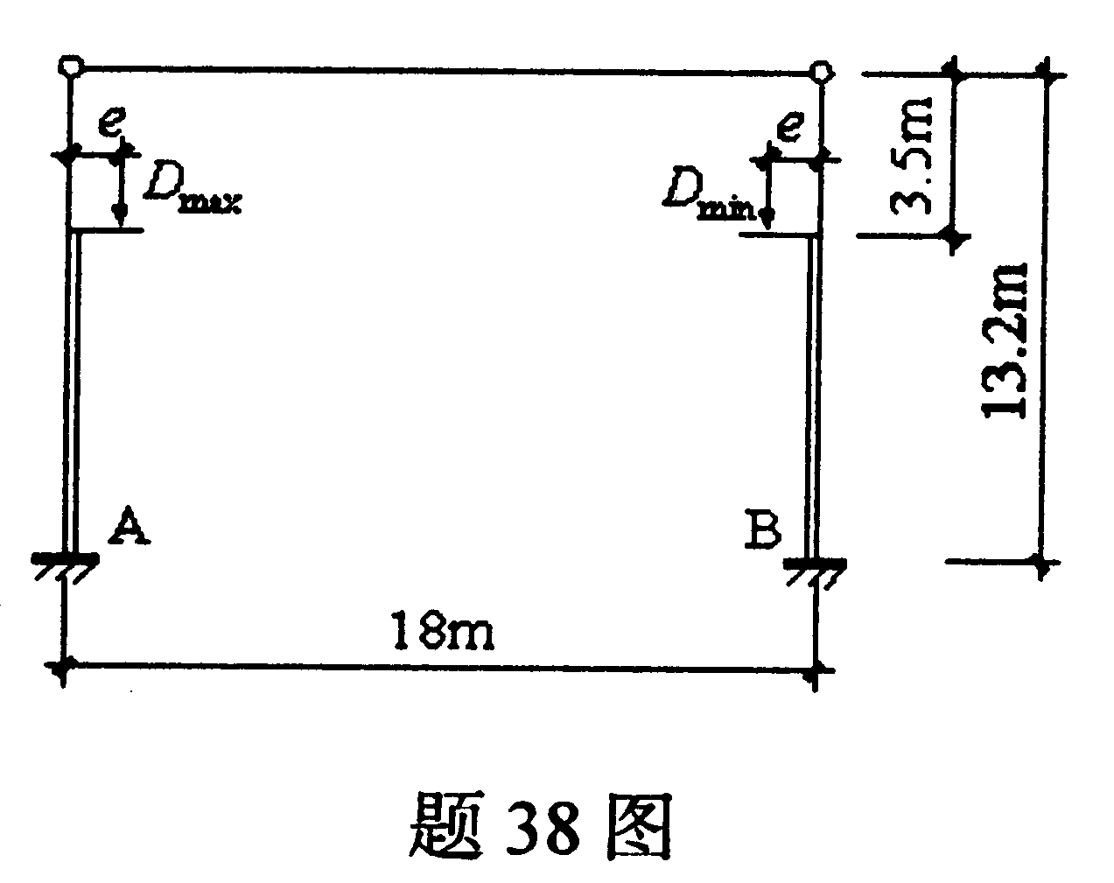

39．如题39图所示的三层两跨框架结构，括号内数字为杆件线刚度比值。试用反弯点法求BD杆B端弯矩M_{BD}的值。
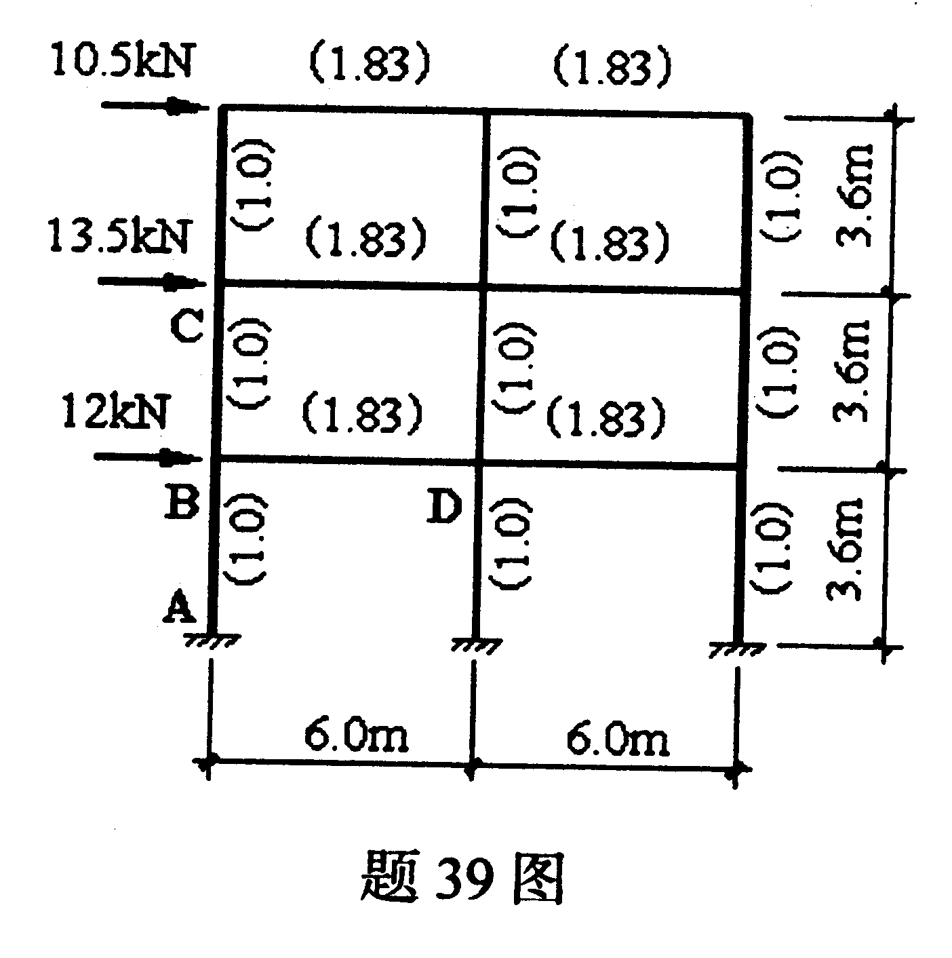

40．如题40图所示的单层厂房柱下独立柱基，上部结构传至基础顶面的轴向压力标准值N_{k}=800kN，弯矩标准值M_{k}=250kN·m，基础梁传至基础顶面的竖向荷载标准值N_{wk}=40kN，e_{w}=0.35m修正后的地基承载力特征值f_{a}=200kN/m²，埋深d=1.5m，设基础及其上部土的重力密度的平均值为_{m}=20kN/m³，基础底面尺寸b×l=3.5×2.5m。试验算地基承载力是否满足要求?
